包装袋技术要求（吨袋）

主要规格和要求如下：
包装袋形式：白色吨袋
包装袋尺寸：950x950 x 1000mm
包装袋制造标准：符合GB10454—2000《集装袋》采购指标
包装袋包装重量规格：800kg/袋
包装袋袋重：≥2.5Kg
主原料：PP
附表
分析项目 |  |  |  | 质量指标 |  |  | 试验方法
材质 |  |  |  | 主原料：PP |  |  | ——
外袋 | 外观 |  |  | 白色 |  |  | 目测
外袋 |  |  |  | 圆桶方底上吊式 |  |  | 目测
外袋 |  | 上、下底长，mm |  | 950 （+2；不允许负偏差，
外袋 | 外形尺寸 |  |  | 缝线间尺寸） |  |  | 量尺检测
外袋 | 外形尺寸 | 上、下底宽，mm |  | 950 （+2；不允许负偏差， 缝线间尺寸） |  |  | 量尺检测
外袋 |  | 高，mm |  | 1000（±3%）
外袋 | 外袋重量，kg |  |  | ≥1.9 |  |  | 电子秤称重
外袋 | 外袋折径，mm |  |  | 1880（+40；不允许负偏差） |  |  | 量尺检测
外袋 | 基布 | 经向，N/50mm ≥ |  | 1470 |  |  | GB/T 10454
外袋 | 抗拉 |  |  |  |  |  | GB/T 10454
外袋 | 抗拉 | 纬向，N/50mm ≥ |  | 1470 |  |  | GB/T 10454
外袋 | 强度 |  |  |  |  |  | GB/T 10454
外袋 | 经向 双经 | 位置：mm |  | 下吊带与基布缝合处至袋体底部 |  |  | 目测
外袋 | 经向 双经 | 宽短：mm |  | 100+10  -5 |  |  | 量尺检测
外袋 |  | 外观 |  | PP 材质，单面覆膜， |  |  | 目测
外袋 | 进 |  |  | 进口带盖 |  |  | 目测
外袋 | 进 | 直径，mm |  | 450±20 |  |  | 量尺检测
外袋 | 口 |  |  |  |  |  | 量尺检测
外袋 | 口 | 长度，mm |  | 进口：600±20； |  |  | 量尺检测
外袋 |  | 位置 |  | 外袋上入口底部向上 |  |  | 量尺检测
外袋 | 入口 |  |  | 150～180mm 处 |  |  | 量尺检测
外袋 | 扎口 |  |  |  |  |  | 量尺检测
外袋 | 扎口 | 宽度，mm |  | 20±5 |  |  | 量尺检测
外袋 | 绳 |  |  |  |  |  | 量尺检测
外袋 | 绳 | 长度，mm |  | 700～900（经中心点，即缝 |  |  | 量尺检测
外袋 | 绳 |  |  | 线点展开的扎口绳最长距  离）
外袋 | 入 口收 口绳 | 位置,mm |  | 外袋上部十字花封口，位于上袋中部，且无经纬线连接， 相对应十字花开口间距为≥ 400；保证收口绳的有效长度  （即其打结后形成的圆的周长）应大于以十字开口长为  直径的圆的周长。 |  |  | 量尺检测
外袋 | 入 口收 口绳 | 长度,mm |  | 1800～2000 |  |  | 量尺检测
外袋 | 入口吊耳 | 宽度，mm |  | 20±5 |  |  | 量尺检测
外袋 | 入口吊耳 | 直径，mm |  | 150+20  –10 |  |  | 量尺检测
外袋 | 吊带 | 宽度，mm |  | 70±5 |  |  | 量尺检测
外袋 | 吊带 | 长度，mm |  | 700±20 |  |  | 量尺检测
上 部 加 强圈 |  |  | 外观 |  | 袋体上部四周环绕，吊带连  接处折线缝制 | 目测
 |  |  | 宽度，mm |  | 50+10  –5 | 量尺检测
标签袋 |  |  | 材质/规格，mm |  | 白色 PE 膜 | 目测，量尺检测
 |  |  | 位置 |  | 缝于上部加强圈处 | 目测
 |  |  | 高度，mm |  | 170±10 | 量尺检测
 |  |  | 宽度，mm |  | 190±10 | 量尺检测
标签 |  |  | 位置 |  | 缝于标签袋旁 | 目测
 |  |  | 外形尺寸，mm |  | 140×100 | 目测
 |  |  | 内容，mm |  | 内容及文字布局尺寸根据实际要求 | 目测
内袋要求 |  |  | 折径mm |  | 2100+30mm | 量尺检测
 |  |  | 长度mm |  | 3000+35mm | 量尺检测
 |  |  | 厚度 |  | 6.5丝 | 千分尺
 |  |  | 重量 |  | :750g | 称重
 |  |  | 拉伸强度（纵向）Mpa≥ |  | 11 | GB/T 1040.3
 |  |  | 拉伸强度（横行）MPa≥ |  | 11 | GB/T 1040.3
 |  |  | 断裂拉伸应变（纵向）%≥ |  | 230 | GB/T 1040.3
 |  |  | 断裂拉伸应变（横行）%≥ |  | 230 | GB/T 1040.3
 |  |  | 耐温性能 |  | 105度耐温检测，无明显粘结现象 | Q/FHCLAB578-2018
整袋 |  |  | 垂直跌落测试 |  | 袋体无破裂 | GB10454—2000
 |  |  | 倾倒测试 |  | 袋体无破裂 | GB10454—2000
附加要求 |  |  | 1、包装袋所用材料全部不得利用再生料，要求添加抗氧化剂、防静电剂，袋体基布经纬向均要求≥1300D，出入口材质要求 800D 以上。  2、包装袋装袋及带料堆垛后要求外观规整、方正。  3、包装袋需附有包装袋供应商标识以及生产日期等信息的标识，标识缝制于标签袋旁。  4、成品包装袋（每 25 条一包或每160条一包或按需方要求）外包装必须使用机械打包，做到外包装方正、紧密，捆扎后包装袋能保证两层以上堆放整齐。  5、内袋套装进入外袋时不能扭曲或扭转；套装完成后必须用鼓风机进行预 吹气，使内袋充分膨胀并贴近外袋基布。内袋中不得有任何杂物，包装袋入 厂检测时须同时检查内袋是否有杂物，若有一条或以上有异物，则扩大抽样， 仍发现有一条或以上异物时则判为不合格品处理。  6、如需要包装袋外观印刷图案及字体等，由需方最终确定。

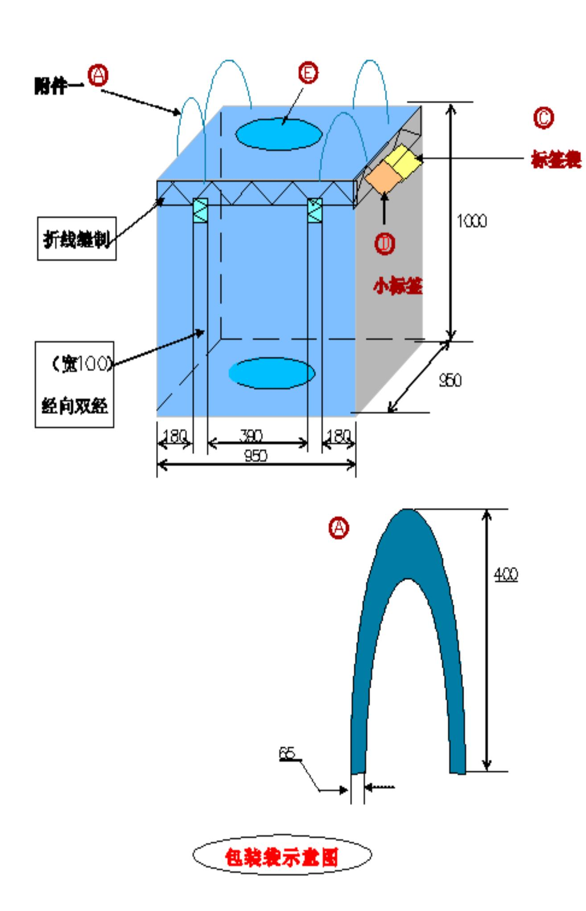
产品标识模板1（

